Ansökan domararvode 2023-2024

Skicka följande uppgifter i mejl till christian.lofling@gmail.com
Ditt namn:
Matchdag:
Matchstart:
Hemmalag:
Bortalag:
Speltid:
Begärt arvode:
Bankkonto:
Vi rekommenderar ni gör det omgående efter ni dömt matchen.

Arvoden
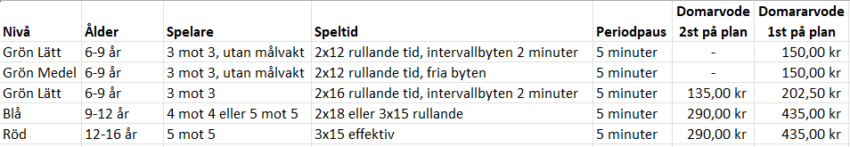
Utgåva 2023-10-08

